- Kanadan kartta
Nimeä karttaan suurimmat kaupungit ja tärkeimmät merialueet.
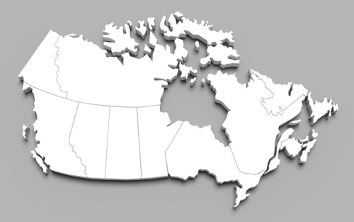

2. Paikannimiä

a) Suomenna.

- Canada
- United States of America
- Pacific Ocean
- Atlantic Ocean
- Greenland
- Iceland

b) Etsi kartasta "paikannimet"

- keltainen veitsi
- valkoinen hevonen
- Harjoittele tiedon etsimistä netistä ja selvitä, mistä 1. kohdan kaupunki on saanut nimensä ja minkä territorion pääkaupunki se on.

c) Etsi kartaston avulla koordinaatit seuraaville kaupungeille.

- Quebec
- Edmonton
- Vancouver
- Halifax

d) Mittaa kartaston avulla etäisyydet seuraavien paikkakuntien välillä, niin saat käsityksen Kanadan valtion koosta.

- Halifax - Dawson City
- Vancouver - Edmonton
- Iqaluit - Toronto

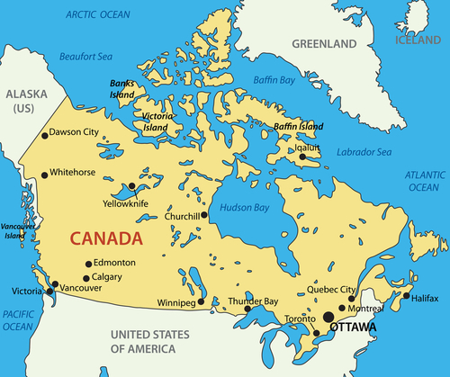

- NHL-joukkueet

Nimeä kanadalainen kaupunki NHL-jääkiekkojoukkueen perusteella. Vihje: http://fi.wikipedia.org/wiki/NHL
a) Maple Leafs
b) Senators
c) Canucks
d) Jets
e) Oilers
f) Canadiens

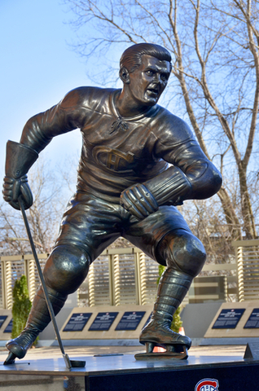

- Curling ja lacrosse

Kerro millaiset urheilulajit ovat curling ja lacrosse.

- Uutisia Kanadasta
Kerro lyhyesti parista Kanadan uutisesta. Vihje: haku "Canada news" tai linkki http://www.cbc.ca/news/canada

